***Бесіда для учнів 8 класу «Коронавірус – вірус лиходій»***

**Тема: «Коронавірус- вірус лиходій, як вберегтись та до яких вдатися дій»**

**Мета:** ознайомити учнів з заходами профілактики та боротьби з вірусом грипу та іншими вірусними захворюваннями, зокрема коронавірусом (COVID-19); вчити правильно поводитися під час вірусної епідемії; розробити перелік профілактичних засобів, розвивати у дітей дбайливе ставлення до свого здоров’я.

**Матеріали:** малюнки, плакати.

**Хід бесіди**

**І. Організаційний момент**

**ІІ. Мотивація пізнавальної діяльності**

1. **Відгадування загадки**

Якщо вірус ходить всюди,

Як лиходій з давньої казки,

Я соромитися тут не буду,

А одягну вмить ...

(Пов'язку)

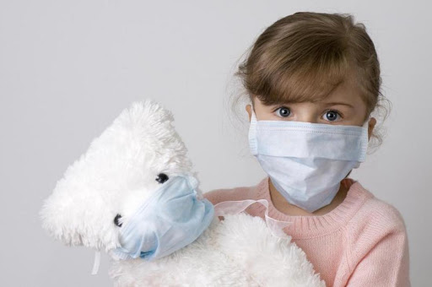

**ІІ. Повідомлення теми і мети**

**1.Розповідь вчителя**

- Навколо нас в навколишньому середовищі знаходиться величезна кількість невидимих для ока маленьких живих істот; їх можна побачити лише за допомогою спеціальних приладів – мікроскопів, які у тисячі та мільйони разів збільшують зображення. Збудників грипу вчені та лікарі побачили під дуже сильним електронним мікроскопом і назвали їх вірусами.



Віруси, що викликають грип або ГРВІ, оселяються в ротовій порожнині та в горлі хворого. Коли хворий розмовляє, кашляє або чихає, з його рота чи носа вилітають найдрібніші віруси.

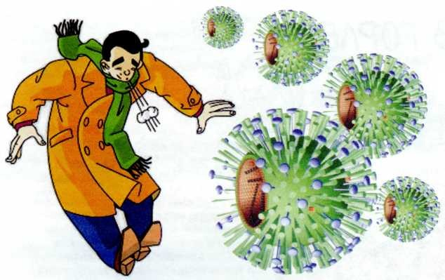

Якщо здорова людина разом із повітрям буде вдихати ці крапельки, то вона може захворіти на гостру респіраторну вірусну інфекцію або грип.

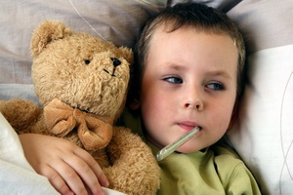

Тому під час вірусних епідемії увагу слід приділяти профілактичним заходам. Їх основна мета пов’язана з підвищенням противірусної стійкості організму, щоб інфекція не потрапила в організм, а, все-таки попавши туди, не змогла б розвиватися.

1. **Ось поради, завдяки яким можна вберегтися і не захворіти:**

* прогулянки на свіжому повітрі. Найкраще, якщо це будуть місця, де не скупчується багато людей, немає вихлопного газу і пилу. Наприклад, парки, сквери, лісові масиви дуже підходять;
* максимальне обмеження контактів з хворими членами сім’ї;
* носіння марлевої пов’язки при відвідуванні місць, де скупчується багато людей. Через кожну пару годин пов’язку слід міняти;
* регулярне провітрювання приміщення, проведення вологих прибирань з дезинфікуючими засобами;
* миття рук після вулиці, використання особистих рушників, ретельне миття посуду;
* розкладання по різних куточках кімнати скибочок часнику і шматочків цибулі;
* загартовування процедурами обтирання, та використання контрастного душу;
* масаж стоп. Лікарі стверджують, що завдяки цій процедурі можна істотно поліпшити імунітет;
* а також своєчасне проведення вакцинації.



Зараз по всьому світу поширився новий тип вірусу, якому дали назву Коронавірус.

### **Що таке коронавірус?**

**Коронавіруси** – це велика родина респіраторних вірусів, що можуть спричиняти захворювання: від звичайної застуди до тяжкого гострого респіраторного синдрому.

Новий коронавірус - це передусім зоонозна інфекція. Тобто вона може передаватися від тварини до людини. Зазвичай, такі віруси не несуть загрози для людей. Проте коронавіруси можуть швидко мутувати та ставати небезпечними. Вірус 2019-nCoV вперше зафіксували в китайському місті Ухань у грудні 2019 року. Сьогодні вірус передається  повітряно-крапельним шляхом від людини до людини.

**Симптоми:**

У людини, інфікованої 2019-nCoV, розвивається респіраторне захворювання різної тяжкості із такими основними симптомами:

· гарячка;

· кашель;

· задишка (ускладнене дихання).

Симптоми можуть проявитися через 2–14 днів після зараження новим коронавірусом. У багатьох пацієнтів 2019-nCoV спричиняє запалення обох легень.

**Чи є вакцина?**

Наразі немає вакцини для захисту від 2019-nCoV. Найкращий спосіб запобігти зараженню — уникнути впливу цього вірусу.

**Чи є лікування?**

Не існує специфічного противірусного лікування для 2019-nCoV. Люди, інфіковані новим коронавірусом, можуть звернутися по медичну допомогу, щоби полегшити симптоми.

**Як захиститися від інфікування:**

· уникайте близького контакту з тими, хто має гарячку або кашель;

· не торкайтеся обличчя немитими руками;

· часто мийте руки з милом чи обробляйте дезінфекційними засобами;

· ретельно готуйте їжу, зокрема м'ясо і яйця;

· уникайте незахищеного контакту з дикими та свійськими тваринами.

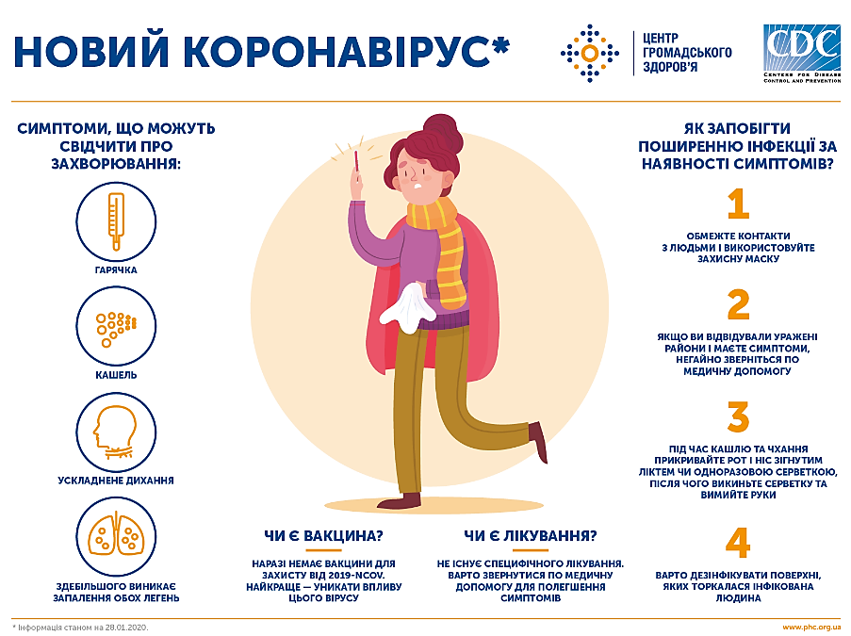

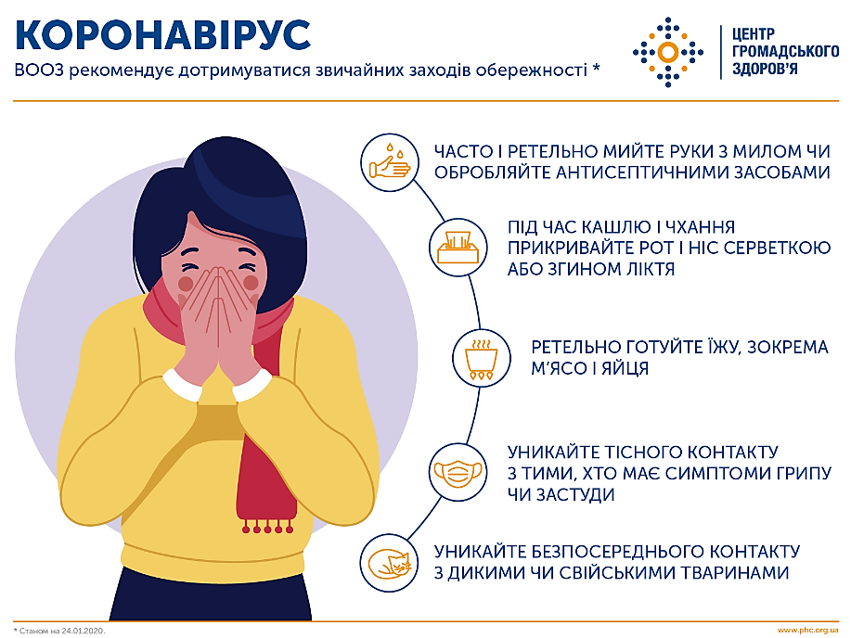

**Як передається захворювання?**

Наразі відомо, що COVID-19 передається краплинним та контактним шляхами

* **Вірус не циркулює у повітрі, а передається від людини до людини**

Вірус не здатний переміщатись на далекі відстані. Він є тільки в крапельках, які людина видихає під час кашлю чи чхання. **Відстань – це гарантія безпеки.** Це фактор переривання епідемічного ланцюга. Тому заразитись неможливо навіть від інфікованої людини, якщо ви знаходитесь на відстані понад 1,5 м.

* **Переважає контактний шлях зараження**

Найчастіше вірус потрапляє на слизові оболонки носа, очей через руки або інші предмети (хустинку, рукавиці) після торкання до об'єктів (тварин, м'яса, риби, дверних ручок, поручнів), забруднених виділеннями з дихальним шляхів хворого чи інфікованого.

* **Чи можна заразитись від тварин?**

Наразі немає офіційних підтверджень, що домашні тварини, наприклад, собаки або коти, можуть бути переносниками нового коронавірусу. Проте після контакту з домашніми тваринами рекомендуємо мити руки водою з милом. Це захистить вас від ризику поширень низки бактерій, якими людина може заразитися від домашніх тварин.

* **Чи передається вірус через фрукти?**

Фрукти – непридатне середовище для тривалого виживання вірусу. Немає жодних даних про передачу вірусу через фрукти. Нагадуємо, що фрукти необхідно ретельно мити, але це стандартна рекомендація.

* **Скільки вірус живе на поверхнях? Чим можна вбити вірус?**

Вірус може зберігати життєздатність на поверхнях від 3-х годин до декількох днів. Конкретні терміни залежать від низки умов. Наприклад, тип поверхні, температура і вологість навколишнього середовища. Тому важливо дезінфікувати поверхні, ручки дверей, техніку тощо.

* **Чи безпечно отримувати посилки з країн, де зареєстровано випадки захворювань, спричинених новою коронавірусною інфекцією ?**

**Так, цілком.** Неможливо заразитися COVID-19 через посилку. ВООЗ не рекомендує жодних обмежень щодо торгівлі та переміщення товарів із КНР. Доставка поштових відправлень із КНР та в КНР здійснюється у штатному режимі.

1. **Повторення правила миття рук.**

**Правила миття рук:**

1. Вище закачати рукави.

2. Підставити руки під струмінь води і добре намочити.

3. Намилити їх до появи піни.

4. Ретельно терти руки протягом 30 секунд за таким порядком:

            - долонею об долоню;  
            - зовнішню сторону долонь спочатку правою рукою, а потім лівою;  
            - схрестити пальці однієї руки з іншою, терти між пальцями;  
            - однією рукою накривати іншу руку і терти в зап’ястно-фаланговій зоні;  
            - енергійно терти коловими рухами великі пальці обох рук;  
            - кінчиками пальців правої руки терти долоню лівої руки і навпаки.

5. Змити великою кількістю проточної води піну.  
6. Перевірити, наскільки якісно вимиті руки.  
7. Насухо витерти сухим і чистим рушником, краще - одноразовим паперовим.

Проста гігієнічна процедура миття рук здатна попередити зараження організму шкідливими вірусами та інфекціями і робить життя людини більш комфортним, приємним і безпечним.

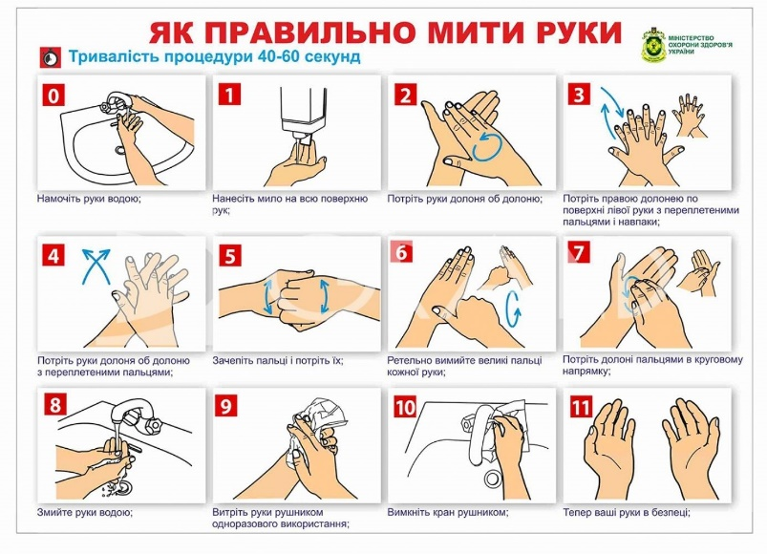

1. **Пам’ятка з профілактики грипу.**

**Пам’ятка**

**Правила запобігання захворювання на грип.**

1. Під час кашлю й чхання прикривайте рот і ніс хусточкою. Потрібно знати, що під час одноразового чхання чи кашлю утворюється 40 тисяч краплин слини з мікробами, які розповсюджуються на відстані 3 – 5 м. Носова хустинка, складена вчетверо, затримує 94 % мікробів, що видихаються хворими.
2. Користуйтесь тільки власною носовою хусткою і рушником. Без них ви не маєте права нікуди йти.
3. Оберігайте себе від різкого переохолодження.
4. Промоклий одяг і взуття знімайте якомога швидше.
5. Частіше провітрюйте кімнату.
6. Намагайтеся не ходити туди, де є хворий на грип.
7. Загартовуйтесь.

9. Щоденно робіть ранкову гімнастику.

1. Щоденно вживайте свіжі овочі і фрукти. Вітаміни посилюють захисні сили організму.
2. За перших симптомів звертайтеся до лікаря
3. У разі появи перших симптомів ГРВІ невідкладно зверніться до свого сімейного лікаря.
4. Мийте часто руки з милом упродовж 20-ти секунд
5. Або користуйтесь антисептиком, вміст спирту в якому не повинен бути менше 60-80%
6. Уникайте контакту з людьми із симптомами ГРВІ
7. З тими, хто має симптоми застуди. Мінімальна дистанція — 1,5 метра.
8. Уникайте дотиків до свого обличчя
9. Не торкайтеся брудними руками своїх очей, носа та рота.
10. Термічно обробляйте продукти
11. Не їжте сире м'ясо, м'ясні субпродукти та яйця.

|  |
| --- |
|  |
|  |
| **IV.Підсумок бесіди.** |